茂名石化开展油气管网设施公平
开放和信息公开情况

二零一八年七月

茂名石化对外开放油气管网设施包括：30万吨原油单点系泊、“3万吨级、1万吨级、3千吨级”成品油码头、2万吨级杂货码头及3千吨级化工码头。运营基本情况（详见附件1）
一、30万吨级原油单点系泊
1.对外开放靠泊与接卸条件
（1）运输油轮为30万吨级以内，最大载重量为≤32万吨，最小载重量为≥8万吨。
（2）接卸原油特性：凝固点≤15℃、20℃运动粘度≤710mm2/s、温度≤50℃。
2.服务计量与计价方式：按照中国石油化工股份有限公司茂名分公司与茂名新金明是由有限公司签订的《单点接卸费结算协议》，以商检或其他第三方检验机构的毛重数量作为计量依据，费用以合同明确的中转管输标准结算。
3.申请和受理流程（见附件2）
注：货主必须提供与茂名石化公司转输系统相匹配的管输流程及储罐
二、“3万吨级、1万吨级、3千吨级”成品油、3千吨级化工及2万吨级杂货码头
1.对外开放靠泊与接卸条件
（1）3万吨级成品油码头：1千吨级～2万吨级（装量1000吨～22500吨）的汽煤柴油品船舶。
（2）1万吨级成品油码头：2千吨级～1万吨级（装量2千吨～12500吨）的汽煤柴石脑油船舶。
（3）3千吨级成品油码头：1千吨级3千吨级（装量小于4500吨）的汽煤柴石脑油船舶。
（4）3千吨级化工码头：1千吨级～3千吨级（装量小于4500吨）的汽煤柴化工油品船舶。
2.服务计量与计价方式：计量按照茂名石化与茂名普天商贸发展有限公司、中国航油集团新源石化有限公司茂名分公司、茂名市中油天源油品仓储有限公司、广东众和化塑有限公司分别签订的《港口业务结算协议》，内贸油品装卸以船方提供的运单或岸罐收、发量按最大的数量计收，外贸油品装卸以商检量为准。计价按照《茂名石化港口分部收费项目和标准（2012年）》进行结算。
注：货主必须提供与茂名石化公司转输系统相匹配的管输流程及储罐
3.装/卸船申请和受理流程（见附件3）
三、2万吨级杂货码头
1.对外开放靠泊与接卸条件：散装或集装箱杂货
2.服务计量与计价方式：装卸作业完成后，茂名石化港口分部与货主核实杂货作业量，依据《港口收费规则（外贸部分）2001市场调节价》、《石化资产茂名财价字（2012）3号》、《交水发【2015】118号》等计价结算。
3.申请和受理流程（见附件4）
附件1
2017年油气管网设施运营基本情况
单位：公里、万方（万方/天）、万吨（万吨/天）、元/吨、元/方、%
项目名称 | 类型 | 走向/位置 | 长度 | 投产/拟投产时间 | 能力 | 剩余能力 | 实际输送  （储存）量 | 批复价格 | 实际价格 | 利用效率  与设计相比
30万吨级单点系泊 | 已建成 | 茂名市滨海新区茂名港南15km | 浮筒直径12.5m | 1994年12月 | 1500万吨/年 | 400万吨/年 | 1100万吨/年 | 按合同执行 | 合同定价 | 73.3%
 |  | 输油终端水下管汇-北山岭原油库区 | 15.49公里 | 新海底管线投产时间2018年5月
3万吨级成品油码头 | 已建成 | 茂名市电白区水东港 | 0.276km | 1998年1月 | 350万吨/年 | 165万吨/年 | 185万吨/年 | 按合同执行 | 合同定价 | 52.9%
1万吨级成品油码头 | 已建成 | 茂名市电白区水东港 | 0.210km | 2002年4月 | 150万吨/年 | 21万吨/年 | 129万吨/年 | 按合同执行 | 合同定价 | 86%
3千吨级成品油码头 | 已建成 | 茂名市电白区水东港 | 0.150km | 1997年7月 | 50万吨/年 | 无 | 61万吨/年 | 按合同执行 | 合同定价 | 122%
3千吨级化工码头 | 已建成 | 茂名市电白区水东港 | 150m | 1997年2月 | 50万吨/年 | 无 | 54万吨/年 | 按合同执行 | 合同定价 | 108%
杂货码头（二万） | 已建成 | 茂名市电白区水东港 | 0.233 | 1994年4月 | 57万吨/年 | 无 | 82万吨/年 | 交水发【2015】118号 | 合同定价 | 144%

附件2
30万吨级原油单点系泊申请和受理流程图
咨询电话：0668-2241235/2241236

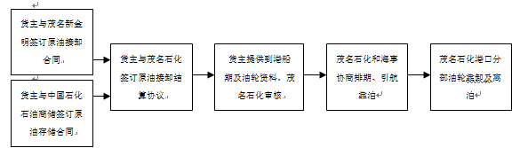

附件3
3万吨级/1万吨级/3千吨级成品油及3千吨级化工级码头
装卸申请和受理流程图
咨询电话：0668-2241235/2241236
装船：
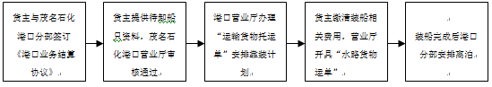
卸船：
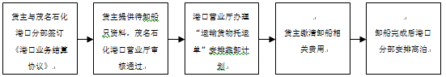
附件4
2万吨级杂货码头装卸申请和受理流程图
咨询电话：0668-2241235/2241236

